Лекція № 6

2.2. Стандартні потоки даних у Linux
Існує досить багато команд, які виводять на консоль певний результат. Типовим прикладом подібних команд є команда ls. Виведення на консоль можна поділити на два типи: перший – результати роботи програми, другий – повідомлення про помилки, якщо команду виконати правильно не вдалось. Наприклад, подивившись на виведення команди ls, можна побачити, що іноді вона може вивести і повідомлення про помилки.
Згідно з головною ідеєю операційної системи UNIX, яка проголошує, що все являє собою файл, команди насправді виводять свої результати в спеціальний файл, який називається стандартним виведенням (standard output, stdout), а повідомлення про помилки – в спеціальний файл стандартне виведення помилок (standard error, stderr). За замовчуванням обидва файли пов’язані з екраном і не зберігаються на диску. Крім того, існує багато команд, які потребують вхідних даних, які вони зазвичай оброблюють. Такі команди приймають введення зі спеціального файлу, який називається стандартним введенням (standard input, stdin), та за замовчуванням прив’язаний до клавіатури.
Зазвичай виведення здійснюється на екран, а введення – з клавіатури, але механізм перенаправлення введення/виведення операційної системи UNIX дозволяє змінити цей порядок.

2.2.1. Перенаправлення стандартного виведення
Механізм перенаправлення виведення дозволяє позначити, куди здійснюватиметься стандартне виведення. Для перенаправлення стандартного виведення не на екран а в інший файл використовується оператор >, після чого зазначається його назва. Як приклад повідомимо командній оболонці, що вона має перенаправити результат команди ls у файл out.txt замість виведення його на екран. У прикладі використовується виведення вмісту каталогу /usr/bin.
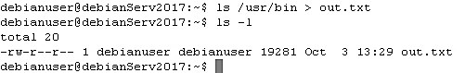
Давайте дослідимо перенаправлене виведення команди. Якщо вивести вміст файлу out.txt за допомогою команди less, можна побачити, що у файлі дійсно збереглися результати роботи команди ls:
$ less out.txt
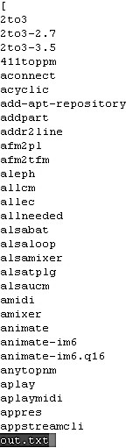
Тепер повторимо експеримент з перенаправленням, але з невеликим ускладненням: вкажемо назву неіснуючого каталогу (навмисне допустимо помилку в шляху до каталогу – в каталозі /usr знаходиться каталог bin, а не навпаки):
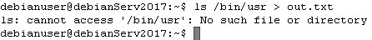
Оскільки команда з таким аргументом не може бути виконана нормальним чином, було отримано повідомлення про помилку. Як і багато типових команд UNIX, команда ls виводить повідомлення про помилки у стандартний потік виведення помилок. Оскільки ми вказали перенаправлення тільки стандартного потоку виведення, а не стандартного потоку виведення помилок, повідомлення про помилку було виведено на екран. Як перенаправити стандартний потік виведення помилок, буде показано трохи нижче, але перед цим подивимось, які зміни стались з файлом out.txt:
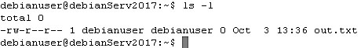
Як можна побачити, файл був повністю очищений. Причиною такого неочікуваного результату є те, що простий оператор перенаправлення без попередньої йому команди (у нашому випадку в стандартний потік виведення ніякої інформації не було виведено) створить новий порожній, якщо його до цього не існувало, або очистить існуючий. Для додавання виведення в кінець існуючого файлу без його перезапису використовується інший оператор перенаправлення – >>:
$ ls -l /usr/bin >> out.txt
Оператор >> додає результати виконання команди в кінець файлу. Якщо файл не існує, він буде створений, як при використанні оператора >.

2.2.2. Перенаправлення стандартного виведення помилок
Перенаправлення стандартного потоку виведення помилок виконується складніше, ніж стандартне виведення. Команда може виробляти виведення у будь-який з кількох нумерованих файлових потоків, однак перші з них представляють стандартні потоки введення, виведення і виведення помилок. Командна оболонка посилається на них у якості файлових дескрипторів 0, 1 і 2 відповідно.
Таким чином можна перенаправляти будь-який потік у файл. Так перенаправити стандартний потік виведення у файл можна було б при використанні оператора 1>, однак самостійно оператор > (а разом з ним і >>) за замовчуванням вказують про перенаправлення саме стандартного потоку виведення. Для перенаправлення стандартного потоку помилок в один файл потрібно використати оператор 2>. Наприклад:
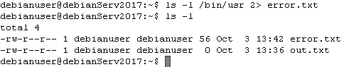
Таким чином, був створений файл error.txt, у який була записана помилка виконання команди ls /bin/usr, яка полягає у тому, що каталогу, який вказаний у якості її аргументу, не існує. Переконаємось у цьому:
$ less error.txt
Дійсно, у файлі error.txt міститься повідомлення про помилку.

2.2.3. Перенаправлення стандартного виведення і стандартного виведення помилок в один файл
Іноді необхідно зберегти все виведення команди в одному файлі незалежно від того, чи вивела команда нормальний результат або завершилася помилково. Для досягнення цієї мети потрібно перенаправити одразу два потоки: стандартного виведення і стандартного виведення помилок. У якості прикладу виконаємо почергово вміст трьох каталогів: /sys, /usr та /root. Виведення вмісту перших двох каталогів буде виконано нормально, а третього завершиться помилкою, оскільки у звичайного користувача немає прав на читання змісту домашнього каталогу користувача root.
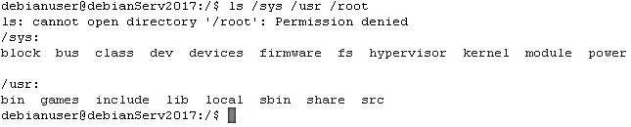
Таким чином, у представленому прикладі інформація була виведена як у стандартний потік виведення, так і у стандартний потік помилок. Існує два способи перенаправлення обох потоків в один файл. Перший з них є традиційним і використовує два перенаправлення: спочатку перенаправлення стандартного потоку виведення у файл звичайним способом, а потім перенаправлення стандартного потоку виведення помилок у стандартний потік виведення. Це виглядає наступним чином:
$ ls /sys /usr /root > out.txt 2>&1
Варто зауважити, що для перенаправлення одного стандартного потоку в інший використовується знак &. Тепер переглянемо зміст отриманого файлу out.txt та переконаємося, що у ньому збереглася інформація з обох потоків:
$ less out.txt
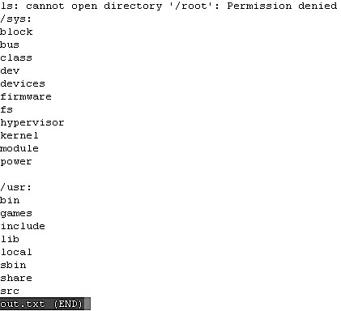
Другий спосіб є більш сучасним та з’явився у більш нових версіях командного інтерпретатора bash. Замість двох перенаправлень у ньому використовується одне &>, яке означає перенаправлення і стандартного потоку виведення і стандартного потоку виведення помилок в один і той самий файл:
$ ls /sys /usr /root &> out.txt
У Linux також існує можливість не виводити небажану інформацію, використовуючи спеціальний файл /dev/null, куди можна перенаправити виведення. Файл представляє системний пристрій, що має назву бітоприймач, приймає будь-які вхідні дані та нічого з ними не робить. Наприклад для того, щоб приховати небажане виведення про помилки, достатньо здійснити наступне перенаправлення: $ ls -l /bin/usr 2> /dev/null

2.2.4. Команда cat
Команда cat представляє собою типовий приклад команд, для роботи яких мають бути певні вхідні дані. За своїм визначенням cat читає вміст одного або декількох файлів, назви яких почергово передані їй у якості аргументів, та виводить їх вміст на екран, не виходячи при цьому з режиму командного рядка, на відміну від команди less, що представляє програму посторінкового перегляду файлу, вихід з якої здійснюється натисканням клавіші q. Іншими словами можна сказати, що команда cat копіює вміст файлу в сандартний потік виведення.
Як приклад, виведемо вміст файлу out.txt, який уже був створений та розглядався у прикладах вище.
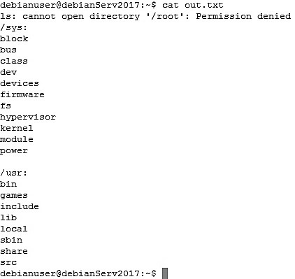
Оскільки команда cat не виходить з режиму командного рядка, то достатньо часто використовується для виведення вмісту коротких текстових файлів. Однак якщо разом з командою cat також використовуються оператори перенаправлення, то за допомогою цієї команди можна додатково зробити деякі корисні дії.
Як було зазначено вище, команді cat для роботи необіохідні вхідні дані. Зазвичай ми забезпечуємо її ними, вказуючи назви файлів, вміст яких потрібно вивести, у якості аргументів. Однак ця команда може бути викликана і без аргументів. У цьому випадку вона починає читати дані зі стандартного потоку введення, що буде означати очікування введення користувача певних даних з клавіатури.
Введення даних з клавіатури відбуватиметься допоки користувач не натисне комбінацію клавіш <CTRL>-<D>, що означає досягнення кінця файлу на стандартному потоці введення.
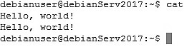
У результаті команда cat продублює виведення рядків, які до того ввів користувач. Такий результат легко пояснити, оскільки команда спрацювала так, як було потрібно: вивела вміст файлу на стандартний потік виведення, тільки у якості файлу у цьому випадку виступав стандартний потік введення. Утім, такий спосіб виконання команди cat є досить безглуздим, оскільки ніякої практичної цінності її результат не представляє. Однак все змінюється, якщо використовувати її разом з операторами перенаправлення виведення.
Розглянемо наступний приклад. Виконаємо команду cat без аргументів, але з оператором перенаправлення стандартного потоку виведення у файл.
У цьому випадку команда не має аргументів, тому за вхідними даними знову звертається до стандартного потоку введення, тобто до клавіатури. Однак введені користувачем рядки не виводить, а записує їх у файл під назвою file1 за допомогою оператора >. Так само можна було б використати оператор перенаправлення >>, якщо потрібно було б записати введені рядки в кінець файлу без втрати інформації, що можливо збереглася у відповідному файлі до цього. Щоб побачити результат, виконаємо команду cat звичайним способом, передавши їй у якості аргументу file1:
Виконання команди cat у розглянутий вище спосіб представляє заповнення файлів даними «на льоту», не використовуючи жодного текстового редактора.
Розглянемо наступний приклад виконання команди cat:
cat file1 > file2
У цьому випадку вхідні дані поступають до команди «нормальним» чином, оскільки у якості аргументу передається назва файлу. Якщо б не відбулося перенаправлення стандартного потоку виведення, вміст файлу був би виведений на екран, однак перенаправлення записує його вміст в інший файл, створюючи його копію. Таким чином, виконання команди cat описаним вище способом є абсолютною аналогією виконання команди: cp file1 file2
У тому, що створена копія початкового файлу, можна переконатися, почергово розглянувши вміст першого та другого файлів:
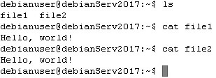
Також команда cat може мати більше ніж один аргумент. У цьому випадку команда почергово виведе вміст кожного з файлів, які вказані у якості аргументів. Однак при використанні операторів перенаправлення вміст усіх файлів буде записаний в інший файл, який представлятиме результат їх об’єднання:
cat file1 file2 > file3
У наступному прикладі спочатку змінимо зміст file2, щоб він не був повною копією file1, а потім об’єднаємо вміст даних файлів у file3 та переглянемо його:
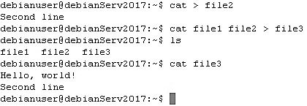
Тепер, коли ми знаємо, що команда cat може приймати вхідні дані не тільки з файлів, назви яких зазначені у якості аргументів, але й зі стандартного потоку введення, виконаємо перенаправлення стандартного потоку введення шляхом використання оператора <:
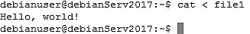
Використовуючи оператор перенаправлення <, ми змінили джерело даних для стандартного потоку введення на файл file1. Звернемо увагу, що був отриманий такий самий результат як і під час виклику команди cat з аргументом. Такий описаний спосіб немає переваг порівняно з передачею простого аргументу, але він демонструє, що файли можна використовувати у якості джерела даних для стандартного потоку введення. Існують інші команди, які у перенапраленні стандартного потоку введення знаходять краще застосування.

2.2.5. Конвеєри та фільтри
Можливості команди зчитувати дані зі стандартного потоку введення і виводити результати у стандартний потік виведення у UNIX також використовуються в одному з механізмів об’єднання команд, який називається конвеєром. Цей механізм можна впізнати за наявністю оператора | між двома командами:
<команда1> | <команда2>
Механізм роботи конвеєра полягає у перенаправлені результату виведення попередньої команди (команда1) у якості вхідних даних наступної (команда2). Таким способом можна сформувати цілий ланцюг команд, які передають результати своєї дії одна одній.
Зазвичай у конвеєрах використовують команди, які приймають вхідні дані, певним чином їх обробляють та виводять результат. Досить часто подібні команди називають фільтрами. Розглянемо деякі найбільш часто застосовувані фільтри. Однак детально ці команди будуть розглянуті у наступних розділах.

Команда sort
Як можна зрозуміти з назви, команда sort виконує сортування вхідних даних (за замовчуванням в алфавітному порядку). Подібно до команди cat, у звичайному своєму застосуванні вона має аргумент або декілька, що представляють назви файлів, дані яких потрібно відсортувати, та виводить результат у стандартний потік виведення. Ті, хто тільки починає вивчення Linux зазначають, що при її використанні результат сортування зберігається, але це не так: команда sort виводить результат тільки у стандартний потік виведення, а початковий файл при цьому залишається таким, яким був. Власне ніщо не заважає перенаправити виведення команди sort у файл, однак і тут є нюанс: не можна перенаправляти вхідний файл у самого себе. sort file1 > file1 Неправильно!!!
У цьому випадку вміст файлу буде очищений. Для коректного результату варто виконати перенаправлення результату в інший файл: sort file1 > file2 Правильно!
Також це стосується і всіх інших команд-фільтрів.
Необов’язково вказувати команді вхідні дані у якості аргументів. За їх відсутності подібно команді cat, команда sort почне приймати їх зі стандартного потоку виведення. Також цій команді можна передати вхідні дані конвеєром.
У якості прикладу виведемо назви всіх виконуваних файлів. Такі файли зберігаються у каталогах /bin та /usr/bin.
$ ls /bin /usr/bin | sort | less
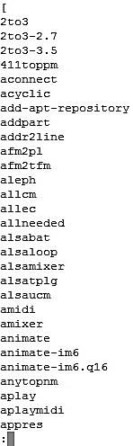
Припустимо, що ми хочемо вивести їх в алфавітному порядку, однак результат команди ls у цьому випадку складатиметься з двох відсортованих списків, по одному для кожного каталогу. Додавши в конвеєр команду sort можна отримати єдиний відсортований список. Наприкінці для подальшого перегляду в посторінковому режимі (список може виявитися доволі великим, щоб розміститися на екрані) виконаємо команду less, передавши їй конвеєром результат команди sort.

Команда uniq
Команда uniq призначена для пошуку та видалення повторюваних рядків. Зазвичай вона використовується разом з командою sort, оскільки у якості вхідних даних приймає відсортований список даних з файлу, чи зі стандартного введення, або переданий конвеєром.
Команда uniq за замовчуванням виводить тільки унікальні рядки, видаляючи дублікати. Тому для гарантії відсутності повторень у списку виконуваних файлів з минулого прикладу, додамо uniq у конвеєр: $ ls /bin /usr/bin | sort | uniq | less
Для того, щоб навпаки дізнатися, які назви виконуваних файлів є у каталогах /bin, та /usr/bin, виконаємо команду uniq з ключем -d, який виводить список продубльованих рядків, але кожен рядок виводимо один раз:
$ ls /bin/usr/bin | sort | uniq -d | less

Команда wc
Команда wc (Word Count – лічильник слів) є спеціальним фільтром, який приймає вхідні дані та підраховує кількість рядків, слів і символів у файлах. Наприклад, виведемо відповідну статистичну інформацію щодо даних у файлі out.txt:
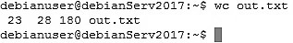
У нашому прикладі було виведено три числа: кількість рядків, слів і символів (що також відповідають кількості байтів) у файлі out.txt.
Відповідно до інших фільтрів, команда wc може викликатися без аргументів, приймаючи одночасно дані з клавіатури, або вхідні, які можуть бути передані їй конвеєром. Можна обмежити виведення команди за допомогою наступних ключів:
-l – вивести тільки кількість рядків; -w – вивести тільки кількість слів; -с – вивести тільки кількість символів.
Наприклад, отримаємо кількість назв виконуваних файлів з відсортованого списку, що був отриманий у попередніх прикладах:
$ ls /bin/usr /bin | sort | uniq | wc -l 2728

Команда grep
Команда grep напевно є найбільш потужним фільтром, що використовується для пошуку рядків за шаблоном. Вона має наступний синтаксис:
grep шаблон [файл ...]

Обов’язковим аргументом для команди grep є тільки шаблон, усі інші аргументи представляють назви файлів, у вмісті яких потрібно шукати відповідні рядки і є необов’язковими (можна передати вхідні дані іншим чином). Коли команда grep знаходить у файлі збіг з шаблоном, вона виводить рядок зі знайденим збігом.
Для прикладу, серед назв виконуваних файлів знайдемо такі, які тим чи іншим чином пов’язані з архівацією файлів. Для простоти прикладу припустимо, що у назвах таких команд існує підрядок zip (насправді це не зовсім правильно). Зробити це можна наступним чином:
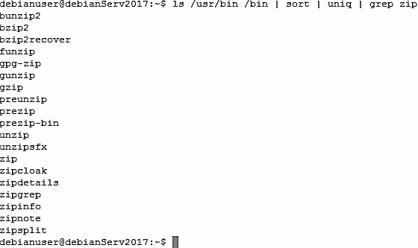
Команда grep має декілька достатньо зручних ключів:
-i – ігнорувати регістр символів у процесі пошуку (за замовчуванням пошук виконується з урахуванням регістра символів);
-v – навпаки виводить лише рядки, де збіг з шаблоном не знайдений.

Команди head та tail
Наприкінці розглянемо дві схожі команди, які виводять перші та останні рядки тобто – head та tail. За замовчуванням обидві команди виводять до 10 рядків, однак їх кількість можна змінити, використавши разом з відповідними командами ключ -n.
Для прикладу виведемо перші та останні 5 рядків файлу out.txt:
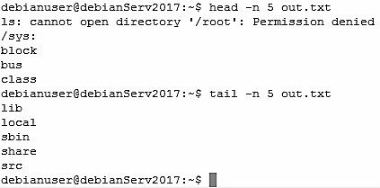
Також команди head та tail можна використовувати в конвеєрах, що й демонструє наступний приклад:
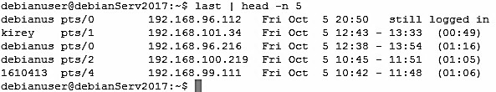
У прикладі була виконана команда last, що відображає історію роботи у системі, однак за замовчуванням її результат представив би досить великий список, тому ми вивели тільки 5 найбільш свіжих записів, які у списку знаходяться на самому початку.

